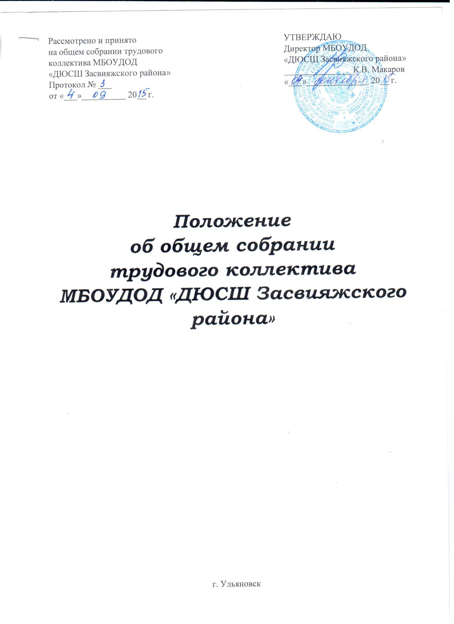

- ОБЩИЕ ПОЛОЖЕНИЯ
  - Настоящее Положение разработано в соответствии с Федеральным законом от 29.12.2012 г. № 273-ФЗ «Об образовании в Российской Федерации», с Уставом Муниципального бюджетного образовательного учреждения дополнительного образования детей «Детско-юношеская спортивная школа Засвияжского района» (далее – Учреждение).
1.1. Общее собрание трудового коллектива является коллегиальным органом управления Учреждения.
1.2. Общее собрание трудового коллектива Учреждения работает в тесном контакте с администрацией и общественными организациями Учреждения, в соответствии с действующим законодательством.
1.3. Решения общего собрания трудового коллектива Учреждения, принятые в пределах его полномочий и в соответствии с законодательством, обязательны для исполнения всеми членами трудового коллектива.
1.4. Изменения и дополнения вносятся общим собранием трудового коллектива и принимаются на его заседании.
1.5. Срок данного положения не ограничен. Положение действует до принятия нового.

- ЦЕЛИ ДЕЯТЕЛЬНОСТИ
2.1. Содействие осуществлению самоуправленческих начал, развитию инициативы в работе всего коллектива Учреждения, расширению коллегиальных, демократических форм управления.

- СТРУКТУРА И ПОРЯДОК ФОРМИРОВАНИИЯ
3.1. В состав общего собрания входят все сотрудники Учреждения.
3.2. Общее собрание работников возглавляет председатель, избираемый собранием. Секретарь выбирается из членов трудового коллектива. Секретарь ведет протоколы собрания.

- КОМПЕТЕНЦИЯ ДЕЯТЕЛЬНОСТИ
4.1. К компетенции общего собрания трудового коллектива Учреждения относится:
-принятие Устава Учреждения, внесение изменений и дополнений к нему;
-принятие правил внутреннего трудового распорядка Учреждения;
-принятие решения о заключении коллективного договора;
-принятие локальных актов, входящих в его компетенцию;
-ходатайство о награждении сотрудников Учреждения ведомственными и правительственными наградами.

- ОРГАНИЗАЦИЯ ДЕЯТЕЛЬНОСТИ
5.1. Общее собрание ДЮСШ собирается по мере необходимости, но не менее одного раза в год. Общее собрание трудового коллектива вправе принимать решения, если в его работе участвуют более половины сотрудников, для которых ДЮСШ является работодателем.
5.2. Общее собрание трудового коллектива считается правомочным, если на нем присутствовало не менее 2/3 списочного состава работников ДЮСШ. Решение общего собрания трудового коллектива считается принятым, если за него проголосовало более половины присутствующих.
Общее собрание трудового коллектива действует на основании Положения, принимаемого Общим собранием трудового коллектива и утверждаемого директором Учреждения.

- ОТВЕТСТВЕННОСТЬ
6.1. Общее собрание трудового коллектива ДЮСШ несет ответственность: за выполнение, выполнение не в полном объеме или невыполнение закрепленных за ней задач и функций; соответствие принимаемых решений законодательству РФ, нормативно-правовыми актами.
- ДЕЛОПРОИЗВОДСТВО
7.1. Заседания общего собрания трудового коллектива оформляются протоколом, который ведет секретарь собрания.
7.2. В протоколе фиксируется дата проведения, количественное присутствие (отсутствие) членов трудового коллектива, повестка дня, ход обсуждения вопросов, предложения, рекомендации и замечания членов трудового коллектива, решение.
7.3. Протоколы подписываются председателем и секретарем общего собрания трудового коллектива ДЮСШ.
7.4. Нумерация ведется с начала учебного года.
7.5. Книга протоколов хранится в документации ДЮСШ и передается по акту (при смене руководителя, передаче в архив).

